2015届高三年级第三次四校联考
数学试题（理）
命题：临汾一中 康杰中学 长治二中 忻州一中
（满分150分，考试时间120分）
第Ⅰ卷（选择题 60分）
一、选择题(5×12＝60分，在每小题给出的四个选项中，只有一项是符合题目要求的，请将正确选项用2B铅笔涂黑答题纸上对应题目的答案标号)
1. 已知集合$(x^{6}+\frac{1}{x\sqrt{x}})^{n}$$n$,则$3$
A.$4$ B.$5$ C. $(x+\frac{1}{x})^{n}$ D. $6$
2. 复数（为虚数单位）在复平面内对应点的坐标是
A. B. C. D.
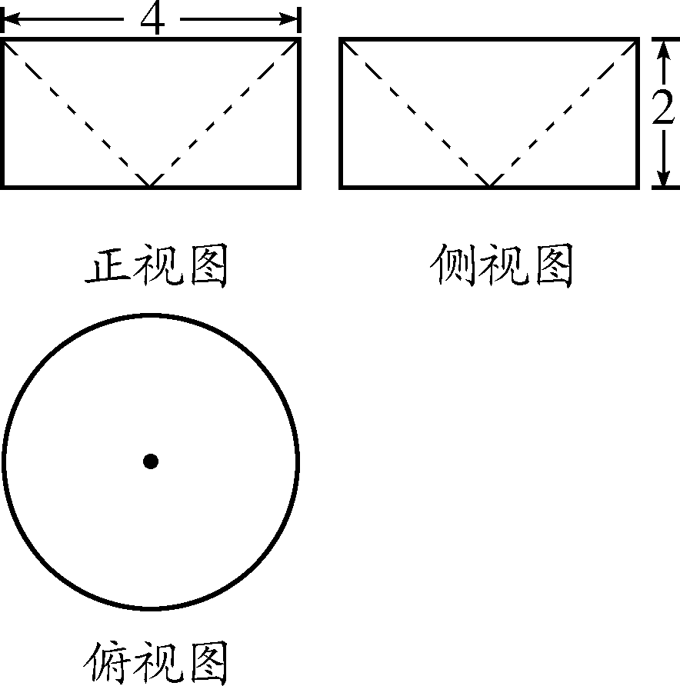
3. 已知某几何体的三视图如图所示，则该几何体的体积为
A. B. C. D.
4. 等比数列的前项和为，若， ，则
A.31 B. 36 C. 42 D.48
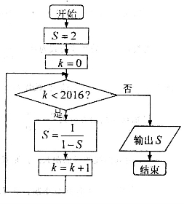
5. 设，其中实数满足，若的最大为，则的最小值为
A. B. C. D.
6. 有5名优秀毕业生到母校的3个班去作学习经验交流，则每个班至少去一名的不同分派方法种数为
A. B. C. D.
7. 执行如图的程序框图，则输出的值为
A. 2016 B. 2 C. D.
8. 若$(x^{6}+\frac{1}{x\sqrt{x}})^{n}$的展开式中含有常数项，则$n$的最小值等于
A.$3$ B.$4$ C.$5$ D.$6$

9. 已知函数$f(x)=\sqrt{3}\text{sin}ωx+\text{cos}ωx(ω>0)$的图象与$x$轴交点的横坐标构成一个公差为$\frac{π}{2}$的等差数列，把函数$f(x)$的图象沿$x$轴向左平移$\frac{π}{6}$个单位，得到函数$g(x)$的图象.关于函数$g(x)$，下列说法正确的是
A. 在$[\frac{π}{4},\frac{π}{2}]$上是增函数 B. 其图象关于直线$x=−\frac{π}{4}$对称
C. 函数$g(x)$是奇函数 D. 当$x∈[\frac{π}{6},\frac{2}{3}π]$时，函数$g(x)$的值域是$[−2 , 1]$
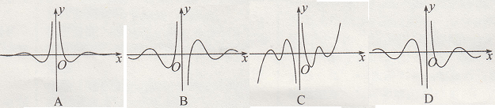
10. 函数$y=\frac{2^{x}\text{sin}(\frac{π}{2}+6x)}{4^{x}−1}$的图象大致为

11. 在正三棱锥中，是的中点，且,底面边长,则正三棱锥的外接球的表面积为
A. B. C. D.
12. 过曲线的左焦点作曲线的切线，设切点为M，延长交曲线于点N，其中有一个共同的焦点，若，则曲线的离心率为
A. B. C. D.
第Ⅱ卷（非选择题 90分）
二、填空题(本大题共4小题,每小题5分,共20分,把答案填在答题纸的相应位置上)
13. 已知，则____________.
14. 设随机变量～$\text{sin}A{\text{cos}}^{2}\frac{C}{2}+\text{sin}C{\text{cos}}^{2}\frac{A}{2}=\frac{3}{2}\text{sin}B$，若，则____________.
15. 函数$f(x)=\left\{\begin{matrix}1−x^{2},x≤1 \\ \text{ln}x, x>1\end{matrix}\right.$，若方程$f(x)=\text{mx}−\frac{1}{2}$恰有四个不相等的实数根，则实数$m$的取值范围是____________.
16. 设数列的前项和为，且，为等差数列，则 的通项公式____________.
三、解答题(本大题6小题,共70分,解答应写出文字说明、证明过程或演算步骤，并把解答写在答卷纸的相应位置上)
17. (本小题满分12分)
在$Δ\text{ABC}$中，角A、B、C的对边分别为a、b、c，面积为S，已知$a{\text{cos}}^{2}\frac{C}{2}+c{\text{cos}}^{2}\frac{A}{2}=\frac{3}{2}b$
（1）求证：$a、b、c$成等差数列；
（2）若$B=\frac{π}{3},S=4\sqrt{3}，$ 求$b$.
18.（本小题满分12分）
甲、乙两袋中各装有大小相同的小球9个，其中甲袋中红色、黑色、白色小球的个数分别为2、3、4，乙袋中红色、黑色、白色小球的个数均为3，某人用左右手分别从甲、乙两袋中取球.
（1）若左右手各取一球，求两只手中所取的球颜色不同的概率；
（2）若左右手依次各取两球，称同一手中两球颜色相同的取法为成功取法，记两次取球的成功取法次数为随机变量X，求X的分布列和数学期望.
19. (本小题满分12分)
直三棱柱 中，，，
分别是、 的中点，，为棱上的点.
（1）证明：;
（2）是否存在一点，使得平面与平面所成锐二面角的余弦值为?若存在，说明点D的位置，若不存在，说明理由.
20. (本小题满分12分)
椭圆的上顶点为是上的一点，以为直径的圆经过椭圆的右焦点．

（1）求椭圆的方程；
（2）动直线与椭圆有且只有一个公共点，问：在轴上是否存在两个定点，它们到直线的距离之积等于1？如果存在，求出这两个定点的坐标；如果不存在，说明理由．
21. (本小题满分12分)
函数$f(x)=\frac{a+\text{ln}x}{x}$，若曲线$f(x)$在点$（e , f(e))$处的切线与直线$e^{2}x−y+e=0$垂直（其中$e$为自然对数的底数）.
（1）若$f(x)$在$(m,m+1)$上存在极值，求实数$m$的取值范围；
（2）求证：当$x>1$时，$\frac{f(x)}{e+1}>\frac{2e^{x−1}}{(x+1)({\text{xe}}^{x}+1)}$.
请考生在（22）.（23）.（24）三题中任选一题作答，如果多答，则按做的第一题记分．作答时用2B铅笔在答题卡上把所选题目对应题号右侧的方框涂黑．
22．(本小题满分10分)选修4—1：几何证明选讲
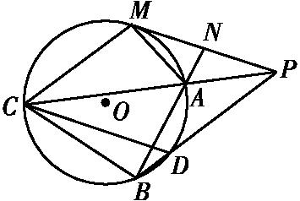
如图所示,已知圆$O$外有一点$P$,作圆$O$的切线$\text{PM}$,
$M$为切点,过$\text{PM}$的中点$N$,作割线$\text{NAB}$,交圆于$A$、
$B$两点,连接$\text{PA}$并延长,交圆$O$于点$C$,连接$\text{PB}$交圆$O$
于点$D$,若$\text{MC}=\text{BC}$.
（1）求证:△$\text{APM}$∽△$\text{ABP}$;
（2）求证:四边形$\text{PMCD}$是平行四边形.
23．(本小题满分10分)选修4—4：坐标系与参数方程
在直角坐标系中，圆C的参数方程．以O为极点，轴的非负半轴为极轴建立极坐标系．
（1）求圆C的极坐标方程；
（2）直线的极坐标方程是，射线与圆C的交点为O、P，与直线的交点为Q，求线段PQ的长．
24．(本小题满分10分)选修4—5：不等式选讲
设=.
（1）求的解集;
（2）若不等式对任意实数恒成立，求实数的取值范围.
2015届高三年级第三次四校联考理科数学参考答案
一、选择题(每小题5分，共60分)
1-5： CABAA 6-10：ABCDD 11-12：BD
二、填空题(每小题5分，共20分)
13. 14. 15. $(\frac{1}{2},\frac{1}{\sqrt{e}})$ 16.
三、解答题：
17.解：（1）由正弦定理得：$\text{sin}A{\text{cos}}^{2}\frac{C}{2}+\text{sin}C{\text{cos}}^{2}\frac{A}{2}=\frac{3}{2}\text{sin}B$
即$\text{sin}A\frac{1+\text{cos}C}{2}+\text{sin}C\frac{1+\text{cos}A}{2}=\frac{3}{2}\text{sin}B$ ………2分
∴$\text{sin}A+\text{sin}C+\text{sin}A\text{cos}C+\text{cos}A\text{sin}C=3\text{sin}B$
即$\text{sin}A+\text{sin}C+\text{sin}(A+C)=3\text{sin}B$ ………4分
∵$A$
∴$P(A)=1−\frac{2×3+3×3+4×3}{9×9}=\frac{2}{3}$ 即$X$
∴$\frac{C_{2}^{2}+C_{3}^{2}+C_{4}^{2}}{C_{9}^{2}}=\frac{5}{\text{18}}$成等差数列。 ………6分
（2）∵$\frac{C_{3}^{2}+C_{3}^{2}+C_{3}^{2}}{C_{9}^{2}}=\frac{1}{4}$ ∴$P(X=0)=\left(1−\frac{5}{\text{18}}\right)\left(1−\frac{1}{4}\right)=\frac{\text{13}}{\text{18}}×\frac{3}{4}=\frac{\text{13}}{\text{24}}$ ………8分
又$P(X=1)=\frac{5}{\text{18}}×(1−\frac{1}{4})+(1−\frac{5}{\text{18}})×\frac{1}{4}=\frac{7}{\text{18}}$ ………10分
由（1）得：$P(X=2)=\frac{5}{\text{18}}×\frac{1}{4}=\frac{5}{\text{72}}$ ∴$\frac{\text{13}}{\text{24}}$
∴$\frac{7}{\text{18}}$ 即$\frac{5}{\text{72}}$ ………12分
18.解：（1）设事件$A$为“两手所取的球不同色”，
则$P(A)=1−\frac{2×3+3×3+4×3}{9×9}=\frac{2}{3}$ ………4分
- 依题意，$X$的可能取值为0,1,2．
左手所取的两球颜色相同的概率为$\frac{C_{2}^{2}+C_{3}^{2}+C_{4}^{2}}{C_{9}^{2}}=\frac{5}{\text{18}}$ ………6分
右手所取的两球颜色相同的概率为$\frac{C_{3}^{2}+C_{3}^{2}+C_{3}^{2}}{C_{9}^{2}}=\frac{1}{4}$ ………7分
$$P(X=0)=\left(1−\frac{5}{\text{18}}\right)\left(1−\frac{1}{4}\right)=\frac{\text{13}}{\text{18}}×\frac{3}{4}=\frac{\text{13}}{\text{24}}$$
$$P(X=1)=\frac{5}{\text{18}}×(1−\frac{1}{4})+(1−\frac{5}{\text{18}})×\frac{1}{4}=\frac{7}{\text{18}}$$
$P(X=2)=\frac{5}{\text{18}}×\frac{1}{4}=\frac{5}{\text{72}}$ ………10分
所以Ｘ的分布列为：
Ｘ | 0 | 1 | 2
Ｐ | $$\frac{\text{13}}{\text{24}}$$ | $$\frac{7}{\text{18}}$$ | $$\frac{5}{\text{72}}$$
$f(x)=\frac{1+a\text{ln}x}{x}$ ………12分
19. （1）证明： ，∥
又
面 又面
………2分
以 为原点建立如图所示的空间直角坐标系
则,,,,
设 ， 且,即：
………5分
………6分
（2）假设存在,设面的法向量为 ，
则
即： 令
. ………8分
由题可知面的法向量 ………9分
平面与平面 所成锐二面的余弦值为
即：
或 （舍） ………11分
当点为中点时，满足要求. ………12分
20.解：（1），由题设可知，得

① ………1分
又点P在椭圆C上， ②

③ ………3分
①③联立解得， ………4分
故所求椭圆的方程为 ………5分
（2）当直线的斜率存在时，设其方程为，代入椭圆方程，消去y，
整理得 （﹡）
方程（﹡）有且只有一个实根，又，
所以得 ………8分
假设存在满足题设，则由
对任意的实数恒成立,
所以， 解得，
当直线的斜率不存在时，经检验符合题意.
总上，存在两个定点，使它们到直线的距离之积等于1.
………12分
21.解：（1）∵$f^{'}(x)=\frac{1−a−\text{ln}x}{x^{2}}$
由已知$f^{'}(e)=−\frac{1}{e^{2}}$ ∴$−\frac{a}{e^{2}}=−\frac{1}{e^{2}}$ 得$a=1$ ………2分
∴$f(x)=\frac{1+\text{ln}x}{x} f^{'}(x)=−\frac{\text{ln}x}{x^{2}}(x>0)$
当$x∈(0,1)时, f^{'}(x)>0, f(x)$为增函数；
当$x∈(1,+∞)$时，$f^{'}(x)<0$，$f(x)$为减函数。
∴$x=1$是函数$f(x)$的极大值点 ………4分
又$f(x)$在$(m,m+1)$上存在极值
∴ $m<1<m+1$ 即$0<m<1$
故实数$m$的取值范围是$（0,1）$ ………5分
- $\frac{f(x)}{e+1}>\frac{2e^{x−1}}{(x+1)({\text{xe}}^{x}+1)}$
即为$\frac{1}{e+1}\frac{（x+1)(\text{ln}x+1)}{x}>\frac{2e^{x−1}}{{\text{xe}}^{x}+1}$ ………6分
令$g(x)=\frac{(x+1)(\text{ln}x+1)}{x}$
则
再令$φ（x)=x−\text{ln}x$ 则$φ^{'}（x）=1−\frac{1}{x}=\frac{x−1}{x}$
∵$x>1$ ∴$φ^{'}(x)>0$ ∴ $φ(x)$在$（1，+∞）$上是增函数
∴$φ(x)>φ(1)=1>0$ ∴$g^{'}(x)>0$
∴$g(x)$在$（1，+∞）$上是增函数
∴$x>1$时，$g(x)>g(1)=2$ 故$\frac{g(x)}{e+1}>\frac{2}{e+1}$ ………9分
令$h(x)=$$\frac{2e^{x−1}}{{\text{xe}}^{x}+1}$
则$h^{'}(x)=2\frac{e^{x−1}({\text{xe}}^{x}+1)−({\text{xe}}^{x}+1)^{'}e^{x−1}}{({\text{xe}}^{x}+1)^{2}}=\frac{2e^{x−1}(1−e^{x})}{({\text{xe}}^{x}+1)^{2}}$
∵$x>1$ ∴$1−e^{x}<0$ ∴$h^{'}(x)<0$ 即$h(x)$$（1，+∞）$上是减函数
∴$x>1$时，$h(x)<h(1)=\frac{2}{e+1}$ ………11分
所以， 即$\frac{f(x)}{e+1}>\frac{2e^{x−1}}{(x+1)({\text{xe}}^{x}+1)}$ ………12分
22. 证明:(1)∵$\text{PM}$是圆$O$的切线, $\text{NAB}$是圆$O$的割线, $N$是$\text{PM}$的中点,
∴${\text{MN}}^{2}={\text{PN}}^{2}=\text{NA}⋅\text{NB}$, ∴$\frac{\text{PN}}{\text{BN}}=\frac{\text{NA}}{\text{PN}}$,
又∵$∠\text{PNA}\text{=∠}\text{BNP}$, ∴△$\text{PNA}$∽△$\text{BNP}$,
∴$∠\text{APN}\text{=∠}\text{PBN}$, 即$∠\text{APM}\text{=∠}\text{PBA}$.
∵$\text{MC}=\text{BC}$, ∴$∠\text{MAC}\text{=∠}\text{BAC}$, ∴$∠\text{MAP}\text{=∠}\text{PAB}$,
∴△$\text{APM}$∽△$\text{ABP}$. ………5分
(2)∵$∠\text{ACD}\text{=∠}\text{PBN}$,∴$∠\text{ACD}\text{=∠}\text{PBN}\text{=∠}\text{APN}$,即$∠\text{PCD}\text{=∠}\text{CPM}$,
∴$\text{PM}\text{//}\text{CD}$, ∵△$\text{APM}$∽△$\text{ABP}$,∴$∠\text{PMA}\text{=∠}\text{BPA}$,
∵$\text{PM}$是圆$O$的切线,∴$∠\text{PMA}\text{=∠}\text{MCP}$,
∴$∠\text{PMA}\text{=∠}\text{BPA}$$\text{=∠}\text{MCP}$,即$∠\text{DPC}\text{=∠}\text{MCP}$,
∴$\text{MC}\text{//}\text{PD}$, ∴四边形PMCD是平行四边形. ………10分
23.解：（1）圆C的普通方程为，又
所以圆C的极坐标方程为 ………5分
（2）设，则由 解得 ………7分
设，则由解得 ………9分
所以 ………10分
24.解： (1)由得：
或或………3分
解得
所以的解集为 ………5分
（2）
当且仅当时，取等号. ………8分
由不等式对任意实数恒成立，可得
解得：或.
故实数的取值范围是 ………10分

